РИКТА Тел. (продажа, технические консультации) | 8-800-511-36-88, +7 (926) 175-98-99

Запор (констипация) - это нарушение функции кишечника, при котором в течение двух и более дней отсутствует стул. Запором считается и ситуация, когда опорожнение вызывает трудности: тяжесть в животе, малые порции стула, а сам акт дефекации требует повышенных усилий и сопряжён с сильным напряжением мышц.
Хронический запор может привести к ненормальному изменению микрофлоры кишечника, хроническому колиту и интоксикации организма.

ПРИЧИНЫ ЗАПОРОВ
Запоры бывают ситуативные и хронические.
Ситуативные запоры могут возникать во время путешествий (так называемые «запоры туриста»), при недостаточном употреблении жидкости, при употреблении затрудняющих работу кишечника продуктов, при стрессах и эмоциональных потрясениях. Также ситуативные запоры могут быть побочным эффектом приема лекарственных препаратов. Этот вид запоров не считается заболеванием и легко преодолевается при помощи обычных слабительных средств.
Хронический запор диагностируется, когда у пациента наблюдаются все или большинство симптомов: метеоризм, боли при дефекации, распирающие ощущения в животе, чувство неполного опорожнения после посещения туалета, отсутствие (проблемы) со стулом в течение 48 часов.
К причинам запора кишечника относят:
- несбалансированный рацион;
- недостаточное количество потребляемой жидкости;
- неактивный, сидячий образ жизни;
- частые переезды и путешествия;
- регулярные стрессы на работе и дома.

ЗАПОР У РЕБЁНКА
У детей первого года жизни сильные запоры возникают как реакция на новые продукты, как следствие обезвоживания или приема лекарственных препаратов.
К запорам приводит и нарушения проходимости кишечника. Они возникают как врождённые аномалии (для лечения порою необходимо хирургическое вмешательство), так и вследствие внешних факторов.
Психологические проблемы также влияют на стул ребёнка. Хронические запоры часто возникают в периоды, когда ребёнка приучают к горшку или он начинает посещать детский сад (школу).
Запор у маленьких детей определяется по форме кала (в виде маленьких шариков), по крови в каловых массах, на туалетной бумаге и нижнем белье, по сильному напряжению ребёнка во время акта дефекации.

ЗАПОР У ВЗРОСЛЫХ
Кроме «стандартного» перечня причин запоров, выделяют и специфические причины. Заболевание проявляется как следствие других диагнозов: сахарного диабета, гипотиреоза, ожирения, кишечной непроходимости, церебрального паралича. Возникают запоры после злоупотреблений лекарственными препаратами.
Большая часть нарушений стула у взрослых относится к стадии компенсированного запора, который лечится самостоятельно и практически не требует обращения к специалисту.
Особенно подвержены запорам люди старше 60 лет. Часто в случае запора у пожилых имеют место стадии субкомпенсированного или декомпенсированного запора, которые требуют обследования и специального курса лечения.

ЧТО ДЕЛАТЬ ПРИ ЗАПОРЕ
Принятие слабительных средств – не единственный способ борьбы с запорами.
Устранению проблем с дефекацией помогают:
- увеличение количества продуктов с высоким содержанием клетчатки и уменьшения жирной белковой пищи;
- избегание стрессов и негативных эмоциональных всплесков;
- чёткий распорядок дня (в том числе и режим опорожнения кишечника):
- физические нагрузки и подвижный образ жизни;
- консультация врача, который поможет точно диагностировать причину запоров и составить подходящий курс лечения.

ЛАЗЕРНАЯ ТЕРАПИЯ ПРИ ЗАПОРЕ
До начала лечения необходимо проанализировать характер питания пациента, постараться логически представить патогенез развития болезни, провести обследование.
Существует ряд заболеваний, таких как болезнь Гиршпрунга, дивертикулёз и полипоз толстой кишки, мегаколон, долихо-сигма, опухоли толстой кишки и т.п., в комплексном лечении которых решение о применении лазерной терапии должно приниматься только специалистом. В любом случае необходима убеждённость в достоверности диагноза.
По показаниям производится воздействие на триггерные зоны кишечника.
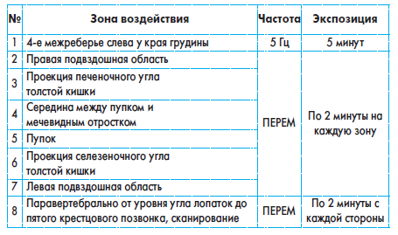
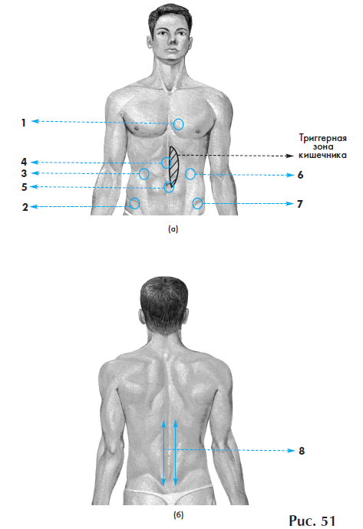
Рекомендуется 15 сеансов на курс по 1 процедуре ежедневно или через день.
По необходимости повторение через 1 месяц. Всего рекомендуется до 4-6 курсов в год.

